
RESULTADO

PRUEBA RIGGER ll | ruNTAJc OBTENIDO
 | YOTAL  PUNTOS | 86 puntos


NOMBRE COMPLETO: RUT:
FECHA:

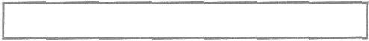
EMPRESA: INSTANCIA: % % %

IMPORTANTE: 1.- No se aceptan correcciones, serán consideradas como incorrectas.


2.-Dispone de 1 hora Y 15 minutos para responder esta evaluación teórica.
3.-Si se sorprende dando un mal uso a este material, su proceso de certificación podría ser cancelado” *’ 4.-Para resolver cálculos con ejercicios, se exige uso de calculadora y no teléfono celular.

1.-Cuando se reo/fzo un izaje con una eslinga de 4 ramales y cuondo re trabaja con un Angulo de 60º, se debe considerar una capacidad

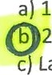
eslinga
eslingas para el esfuerzo y dos en equilibrio

as cuatro eslingas con carga uniformemente distribuida
- 3 eslingas

Ninguna de las anteriores

X.- ff enganche en ”If”, ¿tiene el dobfr de capacidad de un estrobo axial sencilfo7 fl punto}

VERDADERO
3.-12 pier, equiuolen e• Desarrolle el ejercicio (1 pt)
a) 30,48 cms.
b) 3.048 cms.
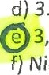
c) 304,8 metros

6576 metros
inguna de las anteriores

FALSO

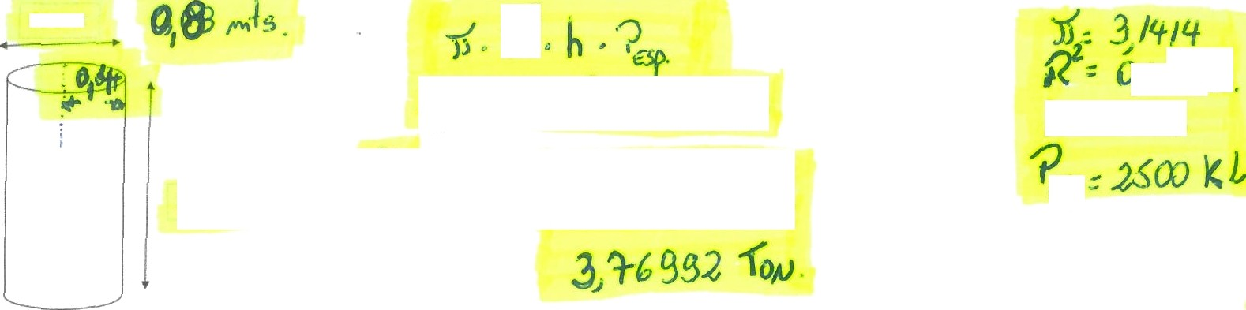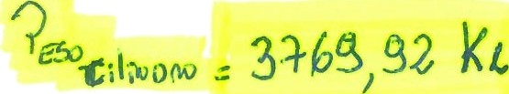3.•Calcul peso de la siguient ur . Cilindro macizo de bormigdn armado, Peso específico 2,5 ton/mI3 (4 puntos}

5.-En caso de presentarse uno emezpencia en la operación de levante, zQulán está autorizado a presionar la parada de emergencia del
comión o equipo de /euontr* ft o«•••J
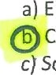
a I prevencioncita de riesgo
ualquier persona que participe en la maniobra de izaje
c Sólo el rigger
  - Sólo el operador
  - Ninguna de las anteriores

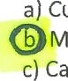
6.-La carpa límite de trabajo fW'£LJ er: f7 puntos Cuando fallan los accesorios de izaje
áxima carga permitida que un producto está autorizado a sostener apacidad de reserva teórica
- Una carga de prueba que se le puede aplicar para comprobar los materiales o la fabricación
- Ninguna de las anteriores

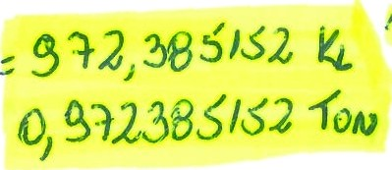
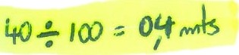
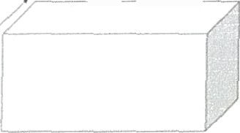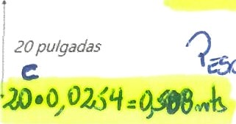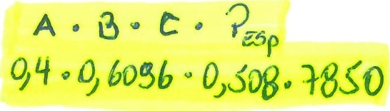Z.-Calcule ef peso de la siguiente figwa. Prisrria macizo de acero, Peso espeHfiro Z,85 ton/mrs /• ptos.J

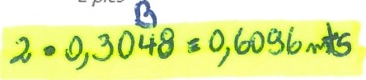

8.- cCuál o cuáles de las aiternetivns corresponden a riesgos asociados durante lo operación de levante o izaie? (1 puntoJ


olcamiento
) Atropello
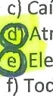
aída de distinto nlve) trapamiento ctrocución
Todas las anteriores

9.- Cuondo se trobeJo con eslingas. ¿Cuól es el óngofo mínimo con respecto al eJe verticoi con el cual se puede trnfia/or? {I puntoJ

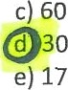
  - 45 grados bj 90 grados c 0 grados grados
7,25°
f) Ninguna de las anteriores

Ud.- ¿Qué es un levante complejo?, Indique la o las alternotiuas correctas, según corresponda. (1 punto) s cuando la carga a levantar bordea el 90 K de capacidad nominal del equipo
s cuando se superan las 10 toneladas de carga a izar
s cuando ef levante o izaje involucra materiales peligrosos o explosivos.
s cuando se involucren arreglos de aparejos no rutinarios o técnicamente difíciles. s cuando se realiza levante o izaje de personal
Ninguna de las anteriores

- Cuando la carga está a menos de un metro del piso
- Cuando la carga está cerca del piso
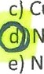
mando la carga está oscilando
unca puede tener contacto con la carga inguna de las anteriores

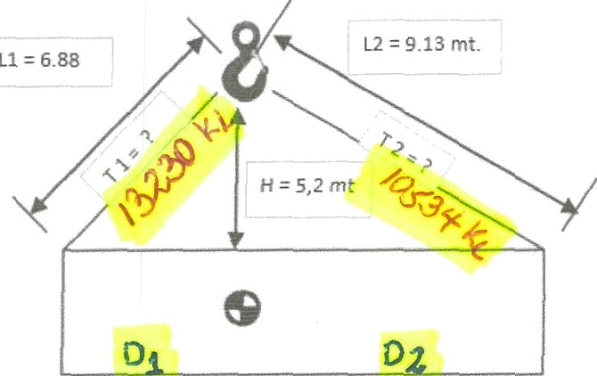
12.- Calcular to tensión de las eslingas, cuando el peso izado es de J6 toneladas. Desarrolle et ejercicio al reverso {4 puntorj

Ñ‘
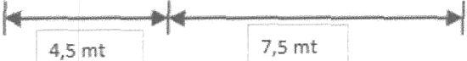
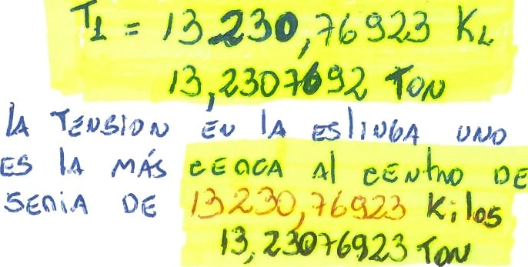
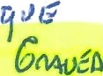
tú •

“ L‹ fa *•• *t' ’›•a‹ ooh •› a

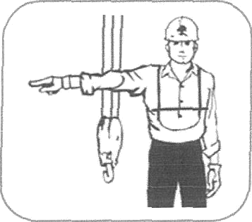
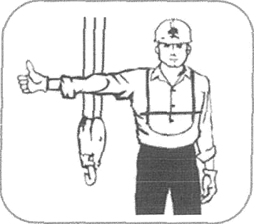

  - Detener movimiento
  - Extender Pluma
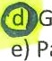
  - Sacar estabilizadores
iro en dirección de la mano e Parada de emergencia

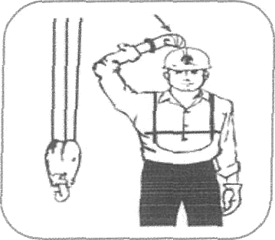

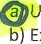
tilizar gancho principal Extender Pluma
- Sacar estabilizadores
- Utilizar gancho auxiliar
- Parada de emergencia

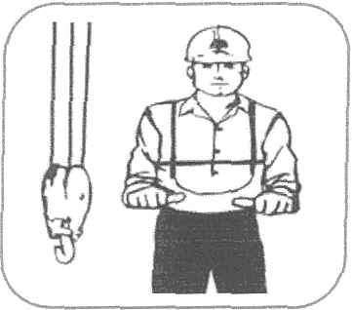

- Detener movimiento
- Extender Pluma
- Sacar estabilizadores
d] enroilar carrete principal etraer pluma
- Subir pluma y bajar carga
- Subir gancho principal
- Subir pluma y mantener la carga

- Enrollar carrete principal

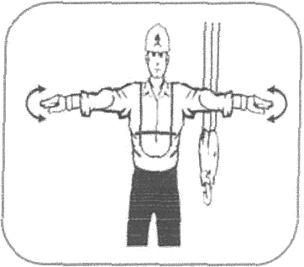
- Detener movimiento

- Subir gancho principal arada de emergencia
) Guardar y asegurar todo
e) Subir pluma

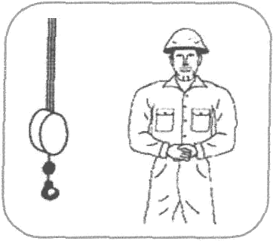
- Parada
- Detener movimiento
- Subir pluma y mantener la carga
- gnrollar carrete principal guardar y asegurar todo

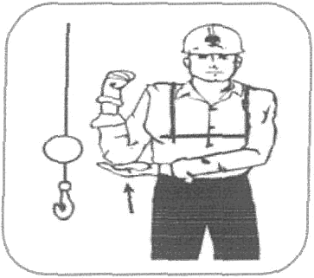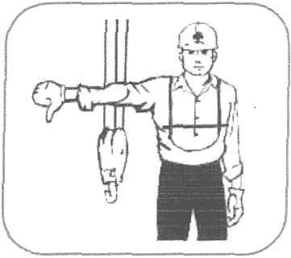

  - Utilizar gancho principal
  - Extender Pluma
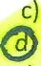
,Sacar estabilizadores
¥/tilizar gancho auxiliar ” Parada de emergencia
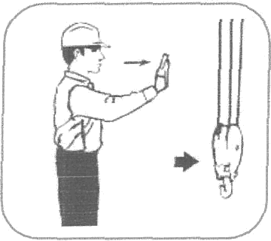

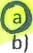desplazamiento Extender Pluma

“
  - Detener desplazamiento
dj Giro en dirección de la mano
e) Enrollar carrete principal

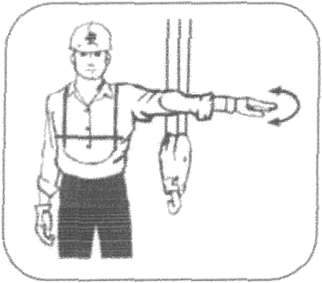

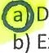
' etener movimiento
“ Extender Pluma
- Giro en dirección de la mano
- enrollar carrete principal
- Parada de emergencia
- Subir pluma y bajar carga
- bajar gancho principal

- Subir pluma y mantener la carga Enrollar carrete principal
’bajar pluma

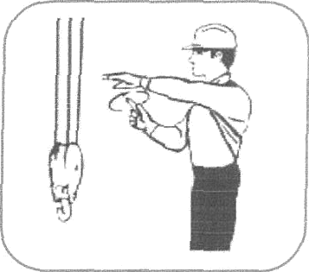
a) Detener movimiento b Subir gancho principal
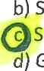
ubir lentamente el gancho ”Guardar y asegurar todo
e) Subir pluma

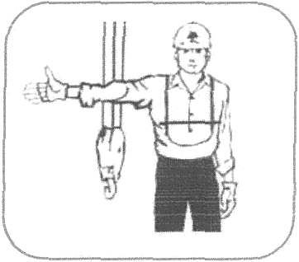
aj Subir pluma y levantar carga bg detener movimiento

úbir pluma y mantener ta carga tnrollar carrete principal
- Guardar y asegurar todo

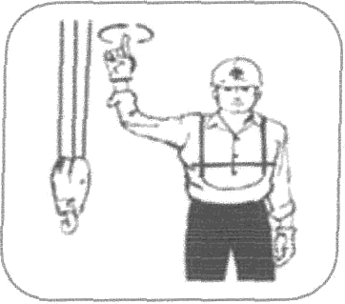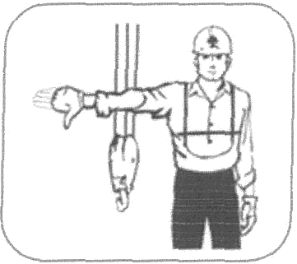

  - Subir gancho principal y auxiliar
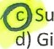
  - Extender Pluma
bir gancho
Giro en dirección de la mano
e) Medir velocidad del viento
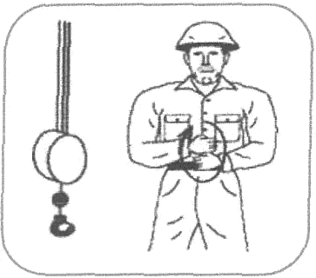

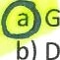
ire ambas orugas en el mismo sentido de las manos
) Detener giro de tornamesa
- Giro en dirección de las manos
- Utilizar gancho auxiliar
- Frenas rueda motriz

$4.- ¿Qué es un Riesgo Material? (1 punto)

- Es todo riesgo que provoca daños a los equipos e instalaciones b§ Es todo riesgo que provoca lesiones leves al operador
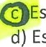
todo riesgo que provoca una Natalidad
Es todo riesgo que provoca la desvinculación de un trabajador

IS.• ¿Cuóndo se puede dejar una carga suspendido 7 (1puntoJ a) Cuando el rigger no está atento a la maniobra
- Cuando el operador debe salir del equipo
- 5o!o en caso de emergencia
4} Cuando el personal estime conveniente No se debe dejar carga suspendida
  - Bajar pluma y bajar carga
  - Subir gancho principal
jar pluma y mantener la carga d} Enrollar carrete principal
e) Bajar pluma
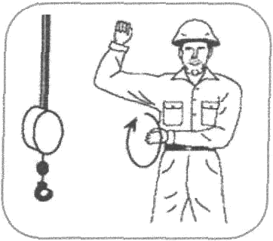

- Detener movimiento
- Subir gancho principal
- Detener giro de tornamesa
- Guardar y asegurar todo
frenar rueda motriz izquierda y girar rueda motriz según ” giro de la mano

J6.- ¿Según estándar operativo 2.24, indicar las distancias máximas de acercamiento (MDA) de equipos grúas máuiles para trabajar en proximidad de líneas eléctricas f3pcr.J

Voltaje en kV | MDA
Menos de 50 | 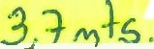
entre 50 y 110 | 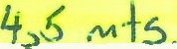
entre 110 y 220 | 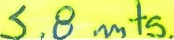

IN.- ¿il usar un enganche enforodo (corredizo] este pierde sa copocidad en un X de: ($ puntoj

a) 109a al 25%
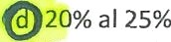
b) 50% al S5% ç/ 30% al 35%

e) Ninguna de las anteriores
18.- ¿Cuál es laposición correcta de gancho con la carga ?(z puncoJ a) Sobre la carga
AI costado de la carga
n el eje vertical del centro de gravedad de la carga
- Sobre el horizontal de la carga
- A 60º sobre el eje del centro de la carga
f} Que los cables de la grúa estén siempre en horizontal

19.- Las eslingas que se emplean en labores de Izaje, son entre otras: (1punto} a) Cables de aleación, Eslingas de fibra natural, Cadenas
- Eslingas de acero, Eslingas de cadena, Piolas aceradas
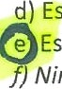
- Cables de acero, Eslingas sintéticas, Cotdeles de fibra natural Eslingas de cable, Eslingas sintéticas, Eslingas de polietileno
lingas sintéticas, Eslingas de cable, Eslingas de cadena
Ninguna de las anteriores

DO.- ¿A quién dele responder el operador ante una se5al de parada de emergencia? (1 puntoJ

aj AI rigger
- A los vientos
- A personal de HSEC
A cualquier persona
- AI supervisor
- Ninguna de las anteriores

21.• ¿Dánde debe estar el rigger en traha)os con canastillos? Morgue ta o las alternativas correctas /Jpr/n¢o}

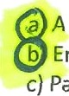
pJena vista del operador
n ocasiones dentro del canastillo
ara trabajos con canastillo no requiere rigger
d) Ninguna de las anteriores

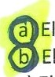
22.- ¿Ouiéo utífizo o emplea el Instructivo de 5egurrdod de los Piespos AfareraJes? J punto)

Supervisor

I Rigger
- El Administrador
- El Gerente

I Prevencioncita I Operador

23.- ¿ ;a‹fil o azfiles son los Riesgos Materiales asociales a lo operación de levante o izaje* (1 punto)

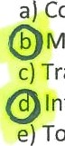
ontacto con energía eléctrica aniobras con Equipos de Izaje rabajo en Altura
teracción Hombre/Máquina odas las anteriores
f} Ninguna de las anteriores

24.- ¿Cuál de las sigurentes o/irmocioner es Folsom (1 pt.)

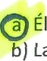
toma 5 es una herramienta de control de riesgos que se utiliza ANTES Y DURANTE los trabajos La AST es un documento que se genera cuando no existe procedimiento
- El plan de Izaje es uno de los documentos obligatorios dentro de los controles críticos del riesgo material “Maniobras de Izaje”
- La Iista de verificación N°2 de un Izaje debe ser llenado por el supervisor, operador y rigger

25.- En un enganche en “U”, complete lo máxima capacidad en porcentaje y ton, considerando una es/inpo pr con una capacidad de 3900 kg, según la siguiente tabla (8 puntosJ

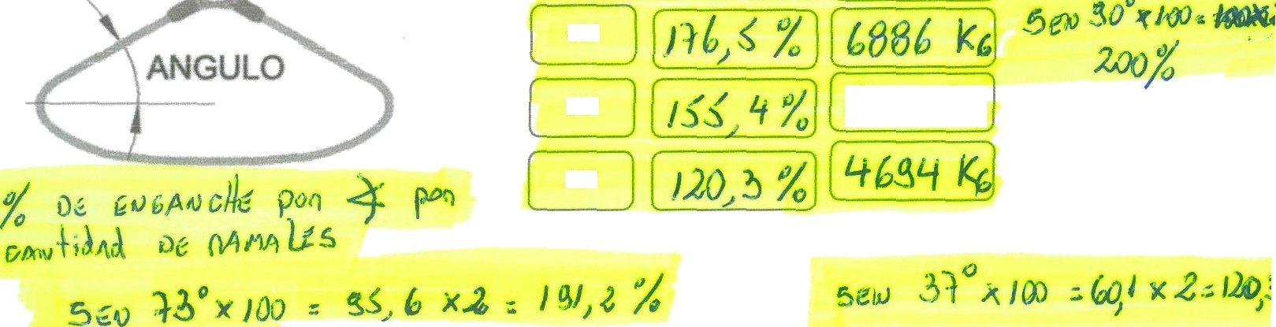

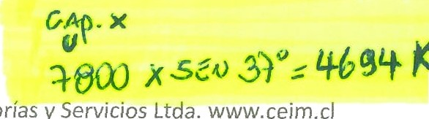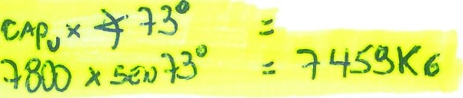
.
" “
CERTIFICACION DE CONDUCTORES Y OPERADORES
CEIM Asesora s y ervicios a. wwiv.ceím.cd

Z6.- Calcule el peso del tubo, el ángulo formado en la operación de Iza)e, la tensión de las es/inyor, ángulo incluido del grillete y la capacidad de enganche real de la monio6ro conforme a los siguientes datos:: (13 puntos)
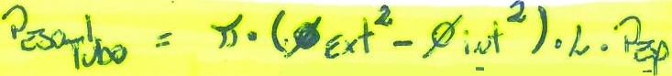Material: Aluminio 2,7 ton/mt3

Largo total de cada Eslinga: 7,5 mts.

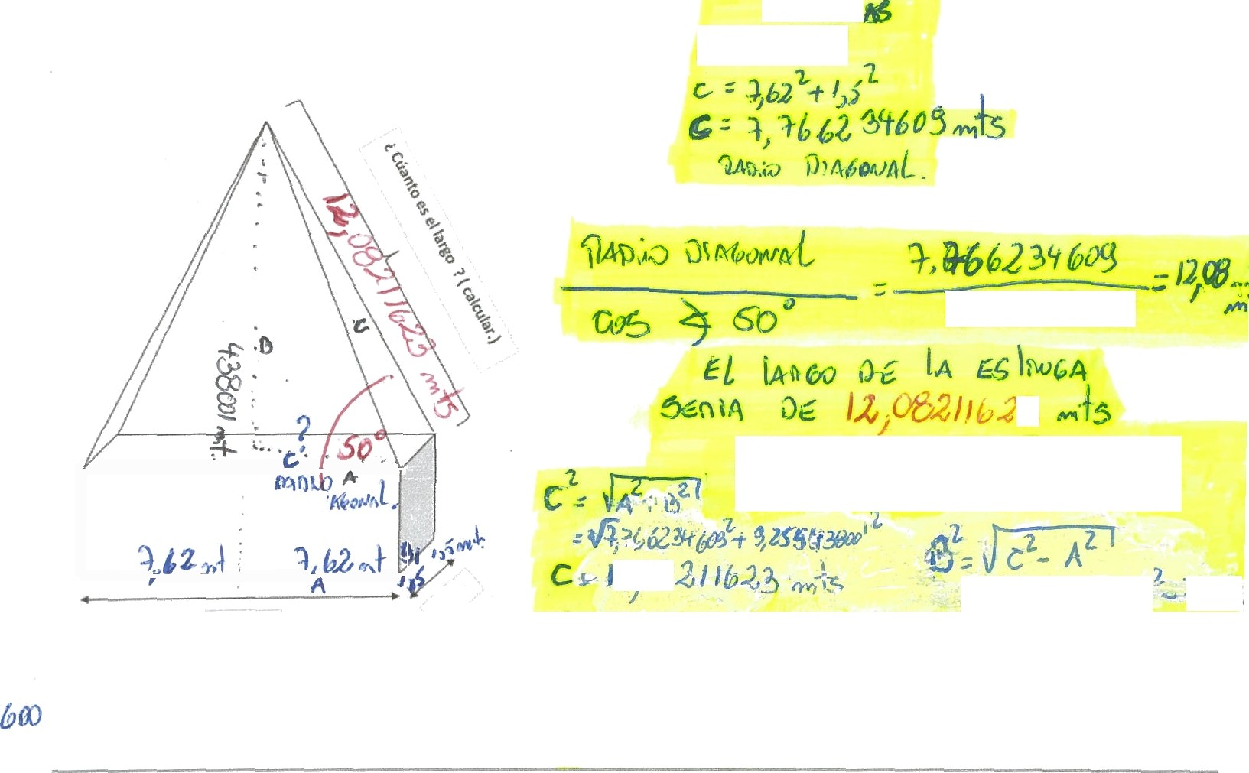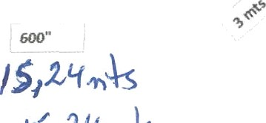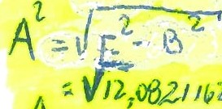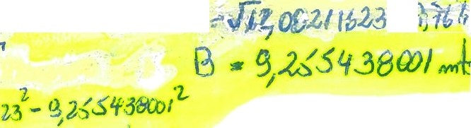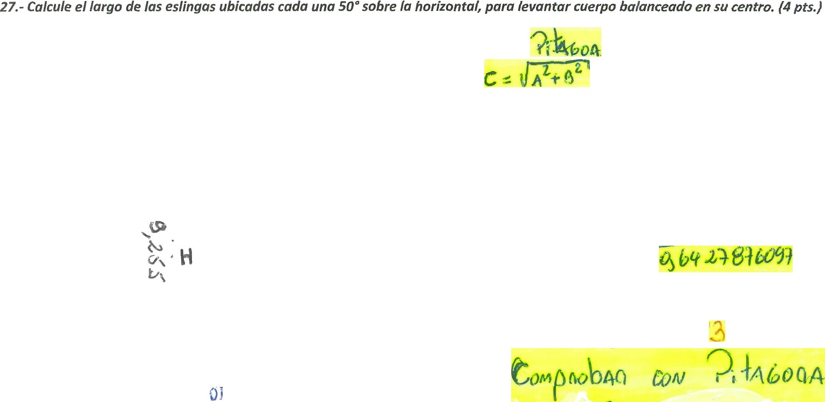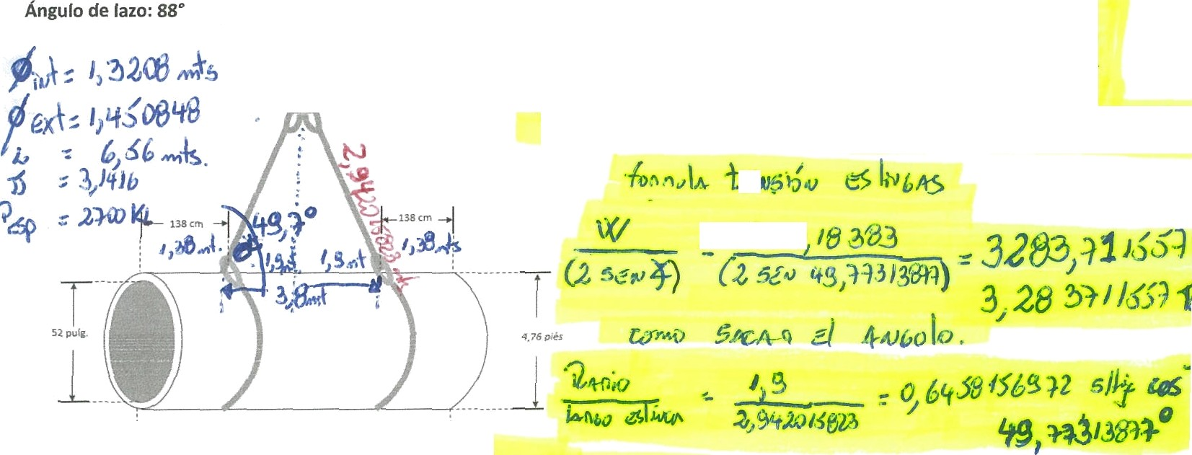// */ Ñ ’›

z@ ^ Óy /,

i €B"
*•^'*' *'.« YB*-*,920g‘j.$,,@.g
,» *
-»•a - ó0l«,lÇses ¥c S,°'1/B3Bs&‹

CERTIFICACION DE CONDUCTORES Y OPERADORES.' 7 s y Servicos Ltda. www.ceim.cl

Z8.- Realice el siguiente •iercicio. (8 puntorJ

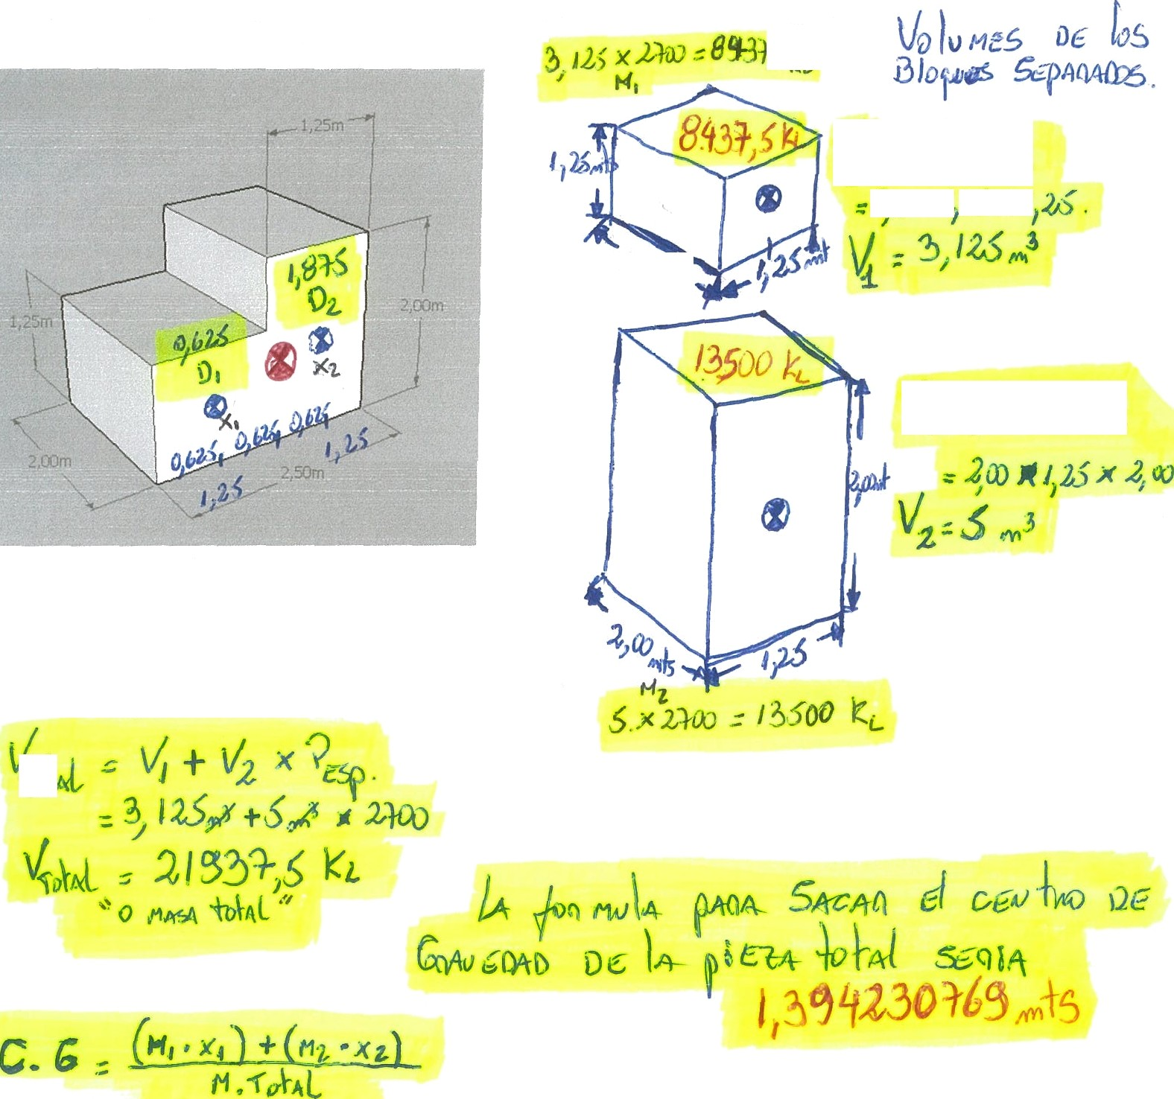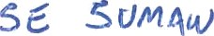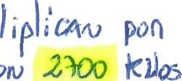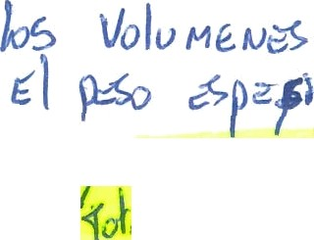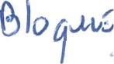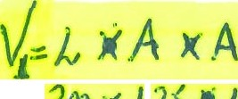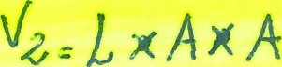Calcular peso, suponiendo que es un bloque de aluminio (Peso específico = 2,7 ton/mt3) (4 puntos)
  - Calcular el centro de gravedad compuesto de la figura (4 puntos)

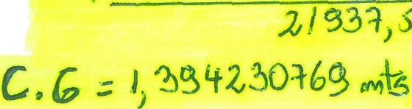
, (g9ss,‹. a,w }+( mia • 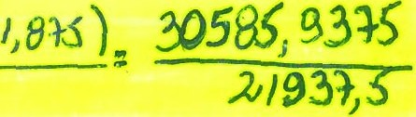
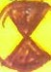

CERTIFICACION DE CONDUCTORES Y OPERADORES CEIM Asesorías y Servicios Ltda. www.ceim.cl

